淮阴工学院
机材学院展柜、桌椅等家具询价采购通知书
项目编号：询2018009

我校机材学院因教学需要，现面向社会采用询价方式采购一批展柜、桌椅等家具，欢迎各潜在供应商积极参与本项目。
一、询价项目
项目名称：机材学院展柜、桌椅、多媒体教室套装等家具，清单见下表。

具体要求见附件1。
序号 | 设备名称 | 型号 | 数量
1 | 展柜 | 100*40*180 | 24个
1 | 展柜 | 100*40*90 | 6个
2 | 货架 | 122*46*183 | 10
3 | 电脑桌 | 见附件1性能要求 | 20张
4 | 教室桌3人位 | 1800*400*750 | 20张
5 | 椅子1 | 见附件1性能要求 | 60张
6 | 椅子2 | 见附件1性能要求 | 20张
7 | 多媒体讲台 | 见附件1性能要求 | 1套
8 | 多媒体教室套装 | 见附件1性能要求 | 1套
二、询价响应文件组成
1.营业执照（复印件）。
2.报价明细表（见附件2）：投标商应在投标文件报价表中写明家具的单价和总价（报价顺序不得变更），投标报价应包括产品的包装费、运费、安装、调试费、税费等一切费用（如包含附件、辅材，必须列明所需附件、辅材具体种类、数量）。按照附件1要求提供相关家具报价。可对所有项目报价，也可报价部分家具。
三、询价响应文件递交时间、地点
1.时间：2018年4月4日上午10:00前。
2.递交方式：可将报价表、营业执照等材料盖章扫描（或拍照）发送至电子邮箱：zbb@hyit.edu.cn，并电话确认（0517-83559069、83559815）；也可把上述材料装袋、密封递交至淮阴工学院招标办（淮安市枚乘东路1号，淮阴工学院北园翔宇楼203室）。
四、供应商确定办法
我校询价小组将本着公平、公正、公开原则，在满足询价通知书要求的基础上，采用低价中标法；若价格相当，质保期长的为中标单位。若参与询价不足3家或有效响应不足3家，采购人有权采用竞争性谈判等方式确定供货商。
五、供货时间与付款方式
交货安装期限：2018年4月28日前。
合同期内货到我校安装、调试完毕，验收合格后，付合同款的95%；余下5%合同款作为质保金，待一年后无质量问题一次付清。
六、联系方式
招标办联系人：董老师、范老师，联系电话：0517-83559815/83559069；
联系地址：淮安市枚乘东路1号，淮阴工学院翔宇楼203室。
附件：
1、机材学院展柜、桌椅、多媒体教室套装等家具家具性能要求一览表
2、报价明细表（模板）

淮阴工学院招投标办公室
2018年3月29日
附件1：
机材学院展柜、桌椅、多媒体教室套装等家具家具性能要求一览表
一、采购内容
设备清单如下：
序号 | 设备名称 | 型号 | 数量 | 质保时间
1 | 展柜 | 100*40*180 | 24个 | 三年及以上
1 | 展柜 | 100*40*90 | 6个 | 三年及以上
2 | 货架 | 122*46*183 | 10 | 三年及以上
3 | 电脑桌 | 见性能要求3 | 20张 | 三年及以上
4 | 教室桌3人位 | 1800*400*750 | 20张 | 三年及以上
5 | 椅子1 | 见性能要求5 | 60张 | 三年及以上
6 | 椅子2 | 见性能要求6 | 20张 | 三年及以上
7 | 多媒体讲台 | 见性能要求7 | 1套 | 三年及以上
8 | 多媒体教室套装 | 见性能要求8 | 1套 | 三年及以上

说明：投标货物必须是全新、未使用过的原装合格正品，完全符合招标文件规定的规格、性能和质量的基本要求，也可投技术性能、质量更优的产品。达到国家、行业规定的通用标准和强制标准，属于国家强制认证的产品的必须通过认证。
二、性能要求
1、展柜 1000*400*1800mm；上面三层，加厚钛合金，上面一层钢化玻璃厚度≥8mm ；1000*400*900mm 底柜高600mm ，加厚钛合金，上面一层钢化玻璃厚度≥8mm；柜体银色。
2、货架 碳钢金属材质；立柱规格 40*80mm；横梁 40*60*1.0mm； 层板厚度≥0.4mm；承重200KG以上；5层。
3、电脑桌 材质：铝合金；尺寸长宽高：700mm*500mm*750mm；背部电脑挡板200mm；槽铝壁厚≥1.0mm ；底部4个万向滚轮；共三层上两层有金属层板，层板厚度≥1mm 见图。

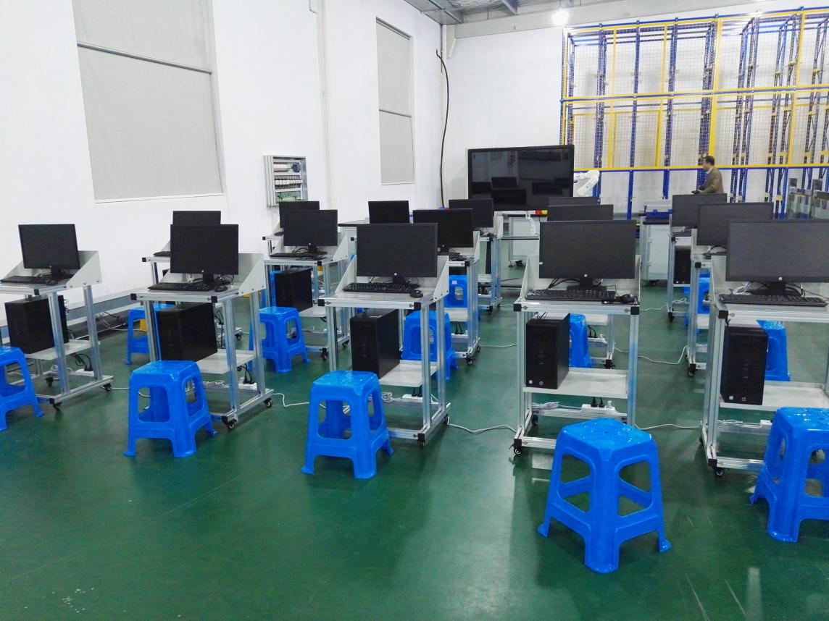

图1 电脑桌
4、教室桌 胡桃色； 1800*400*760优质品牌环保油漆，三人位，桌面平整无笔挡。（1）面材：采用三聚氰胺优质浸渍胶膜纸双饰面板，具有色泽鲜亮、色牢度高等特点，可保持十年以上不褪色，饰面后板材环保等级可达到E0级。（2）基材：采用符合欧洲E1标准的吉林森工“露水河”、福建“福人”、广东“亚创”或同等品质的优等刨花板，甲醛含量≤1.5mg/L。台面基材构成为2+1形式（中密+刨花+中密），甲醛释放量低于9.0mg/100g，各项性能指标均超过国家标准。（3）封边：面板为直边收边结构，采用与台板同色，所有断面（不论外露与否）均采用厚度为2mm的优质PVC封边条，利用机械全自动封边机配以热熔胶高温热熔高温封边，高密封性，不吸水、不膨胀，外形美观、经久耐用。线条均匀整齐，转角过度顺畅，不变形开裂。一次性热压成型，进一步杜绝板材中甲醛分子的释放。（4）粘合剂：采用环保粘合剂，游离甲笨＜0.01g/kg ，优于国家标准。（5）板材厚度：除面板和站板厚度25mm外，其余板材厚度均为18mm。（6）其它事项：所有板件均采用拆装式三合一连接，在制做过程加上防水胶粒脚。
5、椅子1 胡桃色；无扶手，450（D）*450（W）*900（H），全部基材为橡胶木原木，油漆光滑平整，脚垫软包。背板和座面为高泡棉包加厚西皮。座面厚度为60MM。
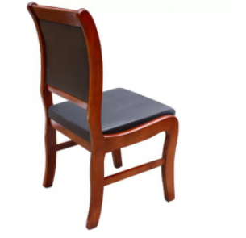

图2 椅子1
6、椅子2 胡桃色；无扶手，450（D）*450（W）*900（H），全部基材为原木，油漆光滑平整，脚垫软包。背板和座面为高泡棉包加厚西皮。见图。
图3 椅子2
- 多功能讲台 1140mm*820mm*1000mm 钢制 钢板厚≥1.2mm，扶手和后背是实本，桌面是防火板 厚度≥12mm
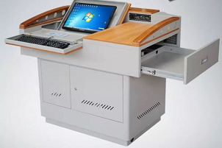
图4 讲台
8、多媒体教室套装（见图）：
构成：电磁交互式电子白板、交互式电子白板软件、资源库、其他计算机软件、投影设备、多功能一体机(内置计算机系统、实物视频展示台、功放、音箱等多媒体设备于一体)等。 典型教学应用模式 。
（1）内轨道装置：电子白板置于轨道左侧，右边平行安装一块绿板。
（2）外滑轨装置：一块移动绿板，尺寸与电子白板尺寸一致，合并时能完全覆盖电子白板，推开时不会遮挡电子白板。
（3）移动绿板的上方与下方安装四组滑轮，书写板设有滑动缓冲胶垫。
材质：1)面板：采用厚度为0.3mm镀锌钢板，喷涂黑板专用面漆，经高温固化而成，颜色为墨绿色，表面细致光洁，书写流畅，抗撞击、磨损、刮擦、不褪色，使用寿命10年以上。2)背面：采用厚度0.2mmSGCC镀锌钢板，板面平整，镀层牢固、光滑而均匀。3)夹层：采用消音板做夹层，面层平整，无折痕，不变形，吸音强且环保。4)绿板边框：采49*30mm 壁厚1.2mm高档磨砂电泳香槟铝材。耐腐蚀、耐磨性达到GB/T5237-2000标准。5)外框滑轨：采用113.4×75mm特制双轨道（内轨道、外滑轨）高档磨砂香槟铝型材，内轨道宽度49mm，外滑轨宽度40mm，壁厚1.5mm，耐腐蚀、耐磨性达到GB/T5237-2000标准。6)胶粘剂：采用防腐、防锈、防潮、环保的黑板专用胶漆，胶合牢固、经久耐用，永不脱壳，各项指标均达到国际环保要求。四角：采用ABS工程防爆塑料，模具一次成型，抗冲击力强。
（4）内置CPU类型: Intel Core/酷睿 i3；固态硬盘容量: 120G；能效等级: 三级；颜色分类: 85寸一体机+推拉绿板 ；屏幕尺寸: 85寸；适用品牌: Intel/英特尔；内存容量: 4GB；内存类型: DDR3；硬盘容量: 500GB；硬盘接口: SATA；显卡类型: 集成显卡；显存容量: 2GB；显示器类型: LED；操作系统: Windows；成色: 全新；售后服务:全国联保；是否触摸屏: 触摸屏。
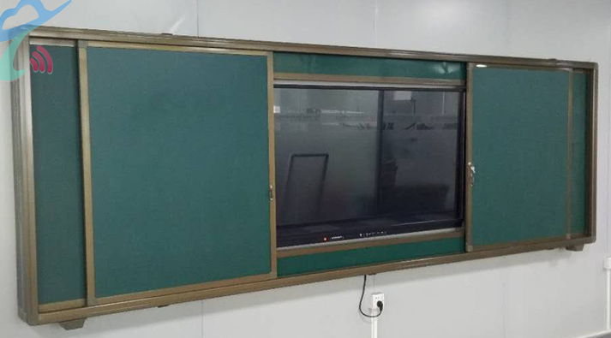

图5多媒体套装
如有不清楚的地方，请与姜老师联系，联系电话：13813342218。
三、其它要求
1.因不同投标人的设备设计原理未必完全相同，投标人可视自身情况配置设备及附件，但应能充分满足招标人所需要的功能及参数要求。
2.投标人应保证提供满足招标人正常使用的必要配置及附件而不再需要花费任何额外的费用，即使采购方在制定招标书时要求不够具体，投标人也须保证安装后就能正常工作。
3.售后免费保修时间要求、服务响应要求：所购设备保修期不少于3年，保修期内免费上门服务，卖方的响应时间是在接到买方电话后12个小时内响应，在48小时内解决问题。保修期外提供维修服务。提供具体服务、配件报价。

附件2：
报价明细表
单位:人民币/元
序号 | 家具名称 | 规格型号、品牌、家具图片 | 免费  质保期 | 单价（元） | 数量 | 总价
投标总报价（人民币大写）： 元（￥ ）
供货时间：我方承诺在2018年4月28日前供货安装完毕。

投标人（加盖公章）：

法定代表人或其授权委托人（签字或盖章）：

办公电话： 授权委托人手机：

联系电子邮箱：

单位地址： 邮编：

注：
1.所有价格用人民币报价。
2.投标报价为与采购项目有关的全部费用之和，以后不得追加任何费用。
3.如果单价和总价不符时，以总价为准；大小写金额不一致，以大写为准。

